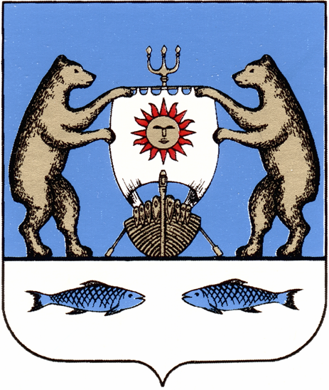

Российская Федерация

Новгородская область Новгородский район

Администрация Ермолинского сельского поселения

РАСПОРЯЖЕНИЕ

от 05.08.2022 №106-рг

д. Ермолино

**Об организации и проведении аукциона, открытого по составу участников и форме подачи предложений о цене в электронной форме**

В соответствии с Федеральным законом от 21.12.2001 №178-ФЗ "О приватизации государственного и муниципального имущества", Постановлением Правительства РФ от 27.08.2012 №860 "Об организации и проведении продажи государственного или муниципального имущества в электронной форме", Программой приватизации муниципального имущества Ермолинского сельского поселения в 2022-2024 годах, утвержденной решением Совета депутатов Ермолинского сельского поселения от 27.01.2022 № 120, Постановлением Администрации Ермолинского сельского поселения от 26.04.2022 №369 «Об условиях приватизации недвижимого муниципального имущества Ермолинского сельского поселения

1. Организовать и провести аукцион, открытый по составу участников и форме подачи предложений о цене в электронной форме, в соответствии с лотами:

**Лот №1:**

- Павильон (временное сооружение), площадью 10 кв.м, расположенный по адресу: Новгородская область, Новгородский район, Ермолинское сельское поселение, д. Григорово;

2. Установить:

**Лот №1:**

Начальная цена продажи – 50 000 (Пятьдесят тысяч) рублей 00 копеек (без учета НДС);

Шаг аукциона – 2500 (Две тысячи пятьсот) рублей 00 копеек, (5 процентов начальной цены);

Размер задатка – 10000 (Десять тысяч) рублей 00 копеек (20 процентов начальной цены).

3. Извещение о проведении торгов опубликовать в газете «Ермолинский вестник», разместить на официальном сайте Российской Федерации для размещения информации о проведении торгов [www.torgi.gov.ru/new](http://www.torgi.gov.ru/new), в открытой для доступа неограниченного круга лиц части электронной площадки на сайте http://utp.sberbank-ast.ru, а также на официальном сайте Администрации Ермолинского сельского поселения в сети «Интернет» по адресу: [www.ermolinoadm.ru](http://www.ermolinoadm.ru)

Глава сельского поселения А.А. Козлов